
Telefon: 01/2802 340 Telefax: 01/2802 368
E-mail: tajnistvo@osig.si
Osnovna šola Ig
Troštova ulica 24, 1292 IG

IDEJE ZA PREŽIVLJANJE PROSTEGA ČASA
Petek, 17.4.2020
Kako ste kaj? Ste že kaj utrujeni? Še malo, pa bo vikend. Danes se lahko malo pozabavate s spodnjima nalogama. Prva je dobra za koordinacijo, druga pa za tvoje možgančke. Veliko zabave vam želim.

POLIGON IZ STOPAL IN DLANI

- Pripravi si 15 navadnih listov (lahko je tudi časopis, karton,…)
- Na podlago si obriši stopalo in dlan (nekaj levih in nekaj desnih)
- Podlago zalepi na tla ter si naredi poligon
- Tekmuj (lahko s bratcom/sestrico, starši, sam s seboj – meri si čas)

PRIMER:


POSKUSI REŠITI

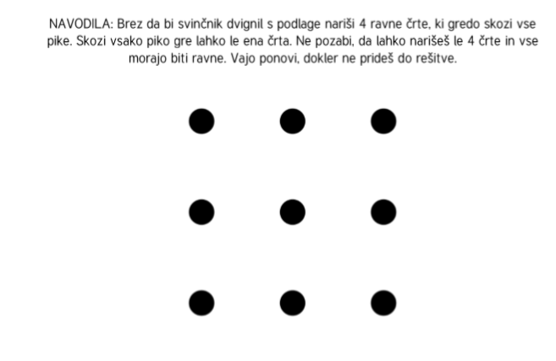

Vsem skupaj želim lep, sončen in predvsem zdrav vikend!

